 | ОПШТИНА СВРЉИГ  
ТРЕЋЕ ИЗМЕНЕ И ДОПУНЕ
ПЛАНА ГЕНЕРАЛНЕ РЕГУЛАЦИЈЕ СВРЉИГА

- ЕЛАБОРАТ ЗА РАНИ ЈАВНИ УВИД -

Ниш, 2022. године

ОПШТИНА СВРЉИГ

ТРЕЋЕ ИЗМЕНЕ И ДОПУНЕ
ПЛАНА ГЕНЕРАЛНЕ РЕГУЛАЦИЈЕ СВРЉИГА

- ЕЛАБОРАТ ЗА РАНИ ЈАВНИ УВИД -

НАРУЧИЛАЦ ПЛАНА

ОПШТИНА СВРЉИГ

НОСИЛАЦ ИЗРАДЕ ПЛАНА

ОПШТИНСКА УПРАВА ОПШТИНЕ СВРЉИГ

ОБРАЂИВАЧ ПЛАНА



Руководилац израде плана, в.д. Директора,

________________________________ _____________________________
Александар Ристић, дипл.инж.арх. Иван Грмуша, дипл.инж.грађ.
лиценца број 200 1367 13

Ниш, 2022. године

НА ИЗРАДИ ЕЛАБОРАТА ЗА РАНИ ЈАВНИ УВИД ТРЕЋИХ ИЗМЕНА И ДОПУНА
ПЛАНА ГЕНЕРАЛНЕ РЕГУЛАЦИЈЕ СВРЉИГА УЧЕСТВОВАЛИ СУ:

НАРУЧИЛАЦ: ОПШТИНА СВРЉИГ

НОСИЛАЦ ИЗРАДЕ: ОПШТИНСКА УПРАВА ОПШТИНЕ СВРЉИГ

ОБРАЂИВАЧ: ЈП ЗАВОД ЗА УРБАНИЗАМ НИШ

СТРУЧНИ ТИМ:

РУКОВОДИЛАЦ ИЗРАДЕ ПЛАНА: Александар Ристић, дипл.инж.арх.

Полазне основе, урбанизам: Александар Ристић, дипл.инж.арх.

Саобраћај: Слободан Мицић, дипл.инж.грађ.

Електроенергетика и
телекомуникације: Марија Јанковић, дипл.инж.ел.
Миодраг Петровић, дипл.инж.ел.
Гасификација и топлификација: Милан Милосављевић, дипл.инж.маш.
Водоводна и канализациона мрежа: Весна Стојановић, дипл.инж.грађ.
Јелена Златковић, дипл.инж.грађ.

Консултант и стручна контрола: Тамара Јовановић, дипл.инж.арх.

Д и р е к т о р,

____________________________
Иван Грмуша, дипл.инж.грађ.
С а д р ж а ј:

П О Л А З Н Е О С Н О В Е 1
А. ТЕКСТУАЛНИ ДЕО
1. ОСНОВЕ ЗА ИЗРАДУ ПЛАНА
1.1. ПРАВНИ И ПЛАНСКИ ОСНОВ ЗА ИЗРАДУ ПЛАНА 2
1.1.1. Правни основ 2
1.1.2. Плански основ 2
1.2. ПРЕЛИМИНАРАН ОБУХВАТ И ОПИС ГРАНИЦЕ ПЛАНА 2
1.3. ОБАВЕЗЕ, УСЛОВИ И СМЕРНИЦЕ ИЗ ПЛАНСКИХ ДОКУМЕНАТА ВИШЕГ РЕДА 3
1.3.1. Извод из Просторног плана Општине Сврљиг 3
2. ПОСТОЈЕЋЕ СТАЊЕ, НАЧИН КОРИШЋЕЊА ПРОСТОРА И ОСНОВНА ОГРАНИЧЕЊА
2.1. АНАЛИЗА ПОСТОЈЕЋЕГ СТАЊА 7
2.1.1. Обухват грађевинског подручја 7
2.1.2. Опис постојећег стања 7
2.1.2.1. Грађевинско подручје са наменом површина 7
2.1.2.2. Објекти и површине јавне намене 7
2.1.2.3. Коридори и регулација саобраћаја 7
2.1.2.4. Мреже и капацитети јавне комуналне инфраструктуре 7
2.1.2.5. Јавно и друго зеленило 7
2.1.2.6. Преглед евидентираних и заштићених објеката, споменика културе и природе и амбијенталних целина 7
2.1.2.7. Основна ограничења 7
3. ОСНОВНА КОНЦЕПТУАЛНА ПЛАНСКА РАЗВОЈНА РЕШЕЊА
3.1. ОПШТИ ЦИЉЕВИ ИЗРАДЕ ПЛАНА 8
3.2. ПЛАНИРАНА ПРЕТЕЖНА НАМЕНА ПОВРШИНА 8
3.2.1. Оријентационо предвиђено грађевинско подручје 8
3.2.2. Површине јавне намене 9
3.2.3. Површине осталих намена 9
3.3. ПРЕДЛОГ ОСНОВНИХ УРБАНИСТИЧКИХ ПАРАМЕТРА 10
3.3.1. Сточна пијаца 10
3.3.2. Спорт и рекреација 10
3.3.3. Производни комплекс 11
3.3.4. Заштитно зеленило 12
3.3.5. Оријентационо планирани капацитети мрежа инфрастуктуре 13
3.4. ПРОЦЕНА ПЛАНИРАНЕ БРУТО РАЗВИЈЕНЕ ГРАЂЕВИНСКЕ ПОВРШИНЕ 13
3.5. ОЧЕКИВАНИ ЕФЕКТИ ПЛАНИРАЊА У ПОГЛЕДУ УНАПРЕЂЕЊА НАЧИНА КОРИШЋЕЊА ПРОСТОРА 14
Б. ГРАФИЧКИ ДЕО
1. Извод из Просторног плана Општине Сврљиг 1: 2.500
2. Граница плана са планираном претежном наменом површина. 1: 2.500

ТРЕЋЕ ИЗМЕНЕ И ДОПУНЕ
ПЛАНА ГЕНЕРАЛНЕ РЕГУЛАЦИЈЕ СВРЉИГА
- ЕЛАБОРАТ ЗА РАНИ ЈАВНИ УВИД -

П О Л А З Н Е О С Н О В Е
Треће измене и допуне Плана генералне регулације Сврљига, у даљем тексту: „Треће измене и допуна плана“, раде се на основу Одлуке о изради Трећих измена и допуна Плана генералне регулације Сврљига („Службени лист Града Ниша“, бр. 45/14, 32/18, 26/20, 31/20, 48/20 и 95/20), донете од стране Скупштине Општине Сврљиг на седници од 26.04.2022. године и објављене у „Службеном листу Града Ниша“, бр. 39/22, у даљем тексту: „Одлука“.
Измене и допуне плана се израђују за део подручја у обухвату Плана генералне регулације Сврљига („Службени лист Града Ниша“, бр. 45/14, 32/18, 26/20, 31/20, 48/20 и 95/20), у прелиминарном обухвату од око 4,0ha. Коначан обухват Измена и допуна Плана биће дефинисан утврђивањем нацрта Измена и допуна Плана.
Циљ израде Трећих измена и допуна плана је преиспитивање планских решења у складу са новонасталим потребама уређења и изградње простора, уз обезбеђивање услова за просторно уређење и изградњу објеката у складу са њима.
Рани јавни увид, као прва фаза у изради планског документа, ради се на основу члана 45а. Закона о планирању и изградњи („Службени гласник РС“, бр. 72/09, 81/09-исправка, 64/10-одлука УС, 24/11, 121/12-одлука УС, 42/13-одлука УС, 50/13-одлука УС, 98/13-одлука УС, 132/14, 145/14, 83/18, 31/19 и 37/19-др. закон, 9/20 и 52/21) ради упознавања јавности са општим циљевима и сврхом израде Плана, могућим решењима за развој просторне целине, као и очекиваним ефектима планирања у погледу унапређења начина коришћења простора.
Предмет равног јавног увида су основна концептуална планска развојна решења, којима нису прецизирани услови, могућности и ограничења грађења на појединачним катастарским или грађевинским парцелама, али представљају оквирне основе за могуће уграђивање сугестија и иницијатива постојећих и потенцијалних корисника планског подручја током трајања јавног увида.
Решења у погледу концепције, претежне намене, уређења, коришћења и заштите простора, базирају се на решењима датим Планом генералне регулације Сврљига („Службени лист Града Ниша“, бр. 45/14, 32/18, 26/20, 31/20, 48/20 и 95/20) и усаглашавању са структуром ширег блока, на основу којих ће се, на што рационалнији начин, плански уредити предметни обухват.
За потребе израде материјала за рани јавни увид прикупљени су подаци о постојећој планској документацији, стању и капацитетима инфраструктуре и извршена је валоризација потреба и могућности за уређење, коришћење и заштиту простора.
Саставни део Одлуке је и Одлука о изради Стратешке процене утицаја Трећих измена и допуна Плана генералне регулације Сврљига на животну средину („Службени лист Града Ниша“, бр. 39/22).
А. ТЕКСТУАЛНИ ДЕО
1. ОСНОВЕ ЗА ИЗРАДУ ПЛАНА
1.1. ПРАВНИ И ПЛАНСКИ ОСНОВ ЗА ИЗРАДУ ПЛАНА
1.1.1. Правни основ
Треће измене и допуне Плана се раде на основу:
- Закона о планирању и изградњи („Службени гласник РС“, бр. 72/09, 81/09-исправка, 64/10-одлука УС, 24/11, 121/12-одлука УС, 42/13-одлука УС, 50/13-одлука УС, 98/13-одлука УС, 132/14, 145/14, 83/18, 31/19 и 37/19-др. закон, 9/20 и 52/21), у даљем тексту: „Закон“;
- Правилника о садржини, начину и поступку израде докумената просторног и урбанистичког планирања („Службени гласник РС“, бр. 32/19), у даљем тексту: „Правилник“;
- Одлуке о изради Трећих измена и допуна Плана генералне регулације Сврљига, („Службени лист Града Ниша“, бр. 39/22); и
- Одлуке о изради стратешке процене утицаја Трећих измена и допуна Плана генералне регулације Сврљига на животну средину („Службени лист Града Ниша“, бр. 39/22).
1.1.2. Плански основ
Плански основ представља:
- Просторни план Општине Сврљиг („Службени лист Града Ниша“, бр. 22/12 и 48/20).
Планско подручје је претходно сагледано кроз План генералне регулације Сврљига („Службени лист Града Ниша“, бр. 45/14, 32/18, 26/20, 31/20, 48/20 и 95/20).
1.2. ПРЕЛИМИНАРАН ОБУХВАТ И ОПИС ГРАНИЦЕ ПЛАНА
Треће измене и допуне Плана се израђују за подручје прелиминарне површине од око 4,0 ha. Измене се обрађују као тачкасте локације за тачно дефинисане катастарске парцеле, а састоје се или у промени намене површина или у корекцији уличне матрице.
Прелиминарне границе Трећих измена и допуна плана су дефинисане бројевима катастарских парцела:
Подручје 1: Измена и допуна Плана обухвата катастарске парцеле број 69/1, 69/2, 69/3, 70, 71, 72, 73 и 75 у оквиру Катастарске општине КО Ћуринац.
Подручје 2: Измена и допуна Плана обухвата катастарску парцелу број 145/2 у оквиру Катастарске општине КО Ћуринац.
Подручје 3: Измена и допуна Плана обухвата катастарску парцелу број 928 у оквиру Катастарске општине Сврљиг.
Подручје 4: Измена и допуна Плана обухвата катастарску парцелу број 2158 у оквиру Катастарске општине Сврљиг.
Прелиминарна граница Плана дата је на графичком прилогу 2. Граница плана са планираном претежном наменом површина, Р 1 : 2 500.
Треће измене и допуне Плана се раде на ажурним катастарским и ортофото подлогама.
1.3. ОБАВЕЗЕ, УСЛОВИ И СМЕРНИЦЕ ИЗ ПЛАНСКИХ ДОКУМЕНАТА ВИШЕГ РЕДА
1.3.1. Извод из Просторног планa Општине Сврљиг
Просторни планa Општине Сврљиг 2024 („Службени лист Града Ниша“, бр. 22/12 и 48/20), дефинише опште принципе просторног развоја општинње кроз одрживост, децентрализацију и деконцентрацију садржаја и активности, али и кроз уравнотежен социо-економски развој, као и посебне принципе просторног развоја, садржане у остваривању територијалне препознатљивости, унапређењу квалитета живота и рада становништва, развоју конкурентне привреде базиране на туризму и афирмацији препознатих природних и културних вредности, одговорном управљању и рационалном коришћењу природног и културног наслеђа, обнови постојећег грађевинског фонда, уз контролу изградње и ширења грађевинског подручја, реконструкцију и изградњу путне мреже са коришћењем развојних потенцијала саобраћајница вишег ранга, као и бољем повезивању са подручијима у окружењу.
Захваљујући свом полужају Сврљиг је кроз историју представљао географски, административно-управни, трговачки, саобраћајни, културни, образовни, занатски и индустријски центар у близини значајног транзитног коридора Ниш-Димитровград. За насеље Сврљиг је, као центар јединице локалне самоуправе, предвиђена израда плана генералне регулације. У оквиру грађевинског подручја насеља, одређен је простор за становање, капацитете јавних служби, уређене зелене површине, радне зоне, туризам, уз регулацију постојећих и планираних саобраћајница, укључући и појас резервисан за трасу аутопута Е-771). Израда урбанистичких пројеката предвиђена је за потребе изградње свих грађевинских комплекса који се предвиђају у оквиру грађевинског земљишта (стамбени комплекси, радне зоне, спортски комплекси, комплекси за јавне намене и др.), док се расписивање урбанистичко-архитектонских конкурса препоручује се за пројекте реконструкције и ревитализације простора за јавне намене у центрима насеља.
Приказ 1. Извод из ППО Сврљиг - Намена простора
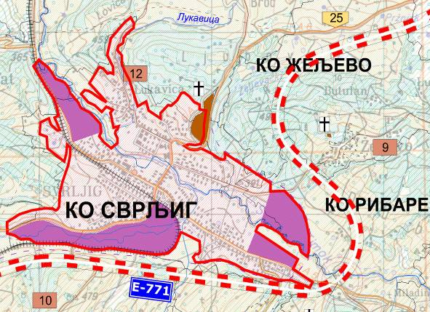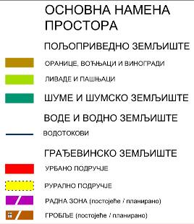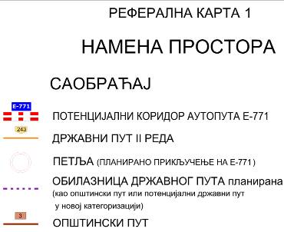
Организација јавних служби поштује постојеће јавне садржаје и демографски аспект развоја, предвиђајући задржавање, реконструкцију и адаптацију постојећих капацитета, уз задовољење потребних просторних, техничких и кадровских услова (осавремењивање и проширење капацитета за нове садржаје, примена адекватних кадровских решења, стручно усавршавање кроз сталну едукацију), унапређење сарадње између јавног и приватног сектора, локалних удружења и невладиних организација, али и републичких и европских институција и асоцијација. Планска решења подразумевају повећања капацитета постојеће предшколске установе у Сврљигу, препознавање нових локација за специјализоване научно-образовне центре, комплементарање садржаја у функцији здравственог туризма (смештајни капацитети, угоститељске услуге, спортско-рекреативни садржаји), подизање нивоа квалитета услуга, реконструкцију постојећих капацитета и осавремењивање постојеће опреме, развој различитих видова социјалне заштите (дечји центар, саветовалиште за брак и породицу и сл), улагање у обнову и изградњу спортских објеката уз задржавање спортско-рекреативног комплекса на постојећој локацији, са могућношћу проширења капацитета, формирање културног центра (са капацитетима за библиотеку, музеј, галерију, архив, простор за сценско-музичке делатности отвореног и затвореног типа), умрежавање на свим нивоима (локални-обласни-регионални-национални-међународни), кроз формирање асоцијације Културног центра Сврљига са развијеним установама у земљи и иностранству, комбиновања постојећих капацитета органа управе са недостајућим садржајима у општини.
Приказ 2. Извод из ППО Сврљиг-Мрежа насеља и инфраструктурни системи
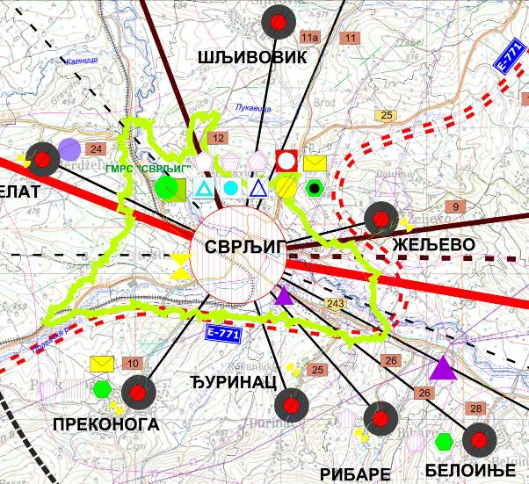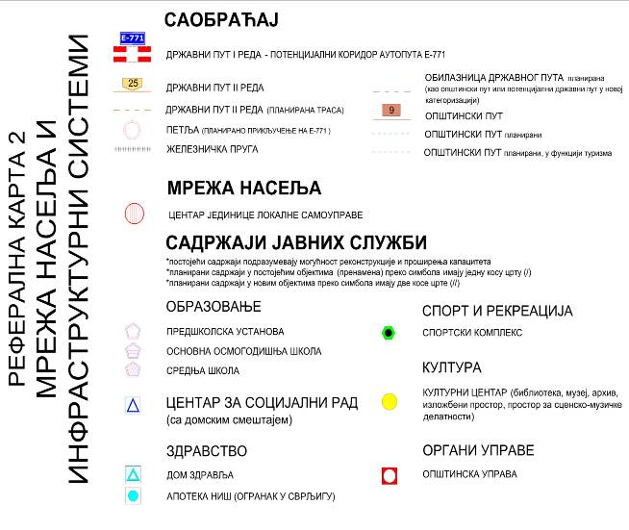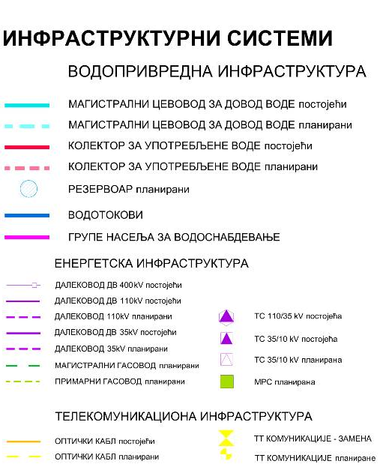
Индустријски капацитети ће бити лоцирани у оквиру планираних радних зона, које укључују постојеће индустријско-привредне зоне до попуњења капацитета - brownfield локације (инфраструктурно опремљени неискоришћени капацитети у оквиру постојећих комплекса великих и средњих индустријских, саобраћајних и трговинских предузећа на којима ће се инвестирати у изградњу комплементарних привредних садржаја зависно од потреба тржишта и намене површина): 1) Фабрика намештаја „Прогрес“ (погодан за развој дрвне индустрије); 2) „ИТК Сврљиг“ (погодан за развој текстилне индустрије); и 3) „Зелени Врх“ (погодан за развој грађевинске индустрије), као и у оквиру нових - greenfield локација (у постојећим и новим радним зонама) на којима ће се у планском периоду изградити велики број малих и средњих погона из области индустрије, занатства и других услужних делатности. На територији насеља Сврљиг детаљном разрадом намене простора дефинисаће се неколико индустријско-пословних зона, укупне површине око 160ha: 1) На југозападу, између главне насељске саобраћајнице (државни пут II реда-бивши државни пут I реда бр. 25) и регионалне железничке пруге; 2) На истоку, ограничена главном насељском саобраћајницом (ОП-бивши државни пут II реда бр. 243) и планираном обилазницом државног пута II реда (бивши државни пут I реда бр. 25); и 3) На западу, између Сврљишког Тимока и железничке пруге, односно главне насељске саобраћајнице (бивши државни пут II реда бр. 243). У области услуга предвиђа се подршка приватном предузетништву за оснивање и интeнзивниjи развоj трговине на велико и мало, развој производног и услужног занатства, али и развој базичних услуга.
Организација и уређење туристичко-рекреативне понуде иде у правцу оснивања Туристичке организације општине Сврљиг, са инфо-пунктом у самом насељу, са циљем афирмације општине и комплетирања туристичке понуде Старе планине (значајан правац бившег државног пута II реда бр. 243 ка регионалном и националном туристичком центру на Старој планини) уз изградњу мотелских и ресторанских садржаја. Кроз планско подручје, долином реке Сврљишки Тимок, као и кроз зону побрђа, планирају се бициклистичке трасе на појединим државним и општинским путним правцима.
Основна планска решења у погледу развоја саобраћаја подразумевају: 1) изградњу и реконструкцију аутопута Е-771 (Ниш - Зајечар - Ђердап II - граница Румуније), као везе европског коридора X, крака Хс и планског подручја са туристичким коридором ка Старој планини, а преко општинског пута (бивши државни пута II реда бр. 243), за који се резервише простор минималне ширине 1кm и у њему строго конторлише изградња објеката; 2) Изградњу и реконструкцију бившег државног пута II реда бр. 243, чиме би се остварила најкраћа веза Града Ниша, аеродрома „Константин Велики“ и Нишавског Управног Округа са туристичким центром „Бабин Зуб“ на Старој планини; 3) Изградњу обилазнице постојећег државног пута II реда око насеља Сврљиг, као општинског пута или као државног пута (уколико се установи државни интерес у процесу нове категоризације путева на нивоу Републике - саобраћајно повезивање са туристичким комплексима на Старој планини); и 4) Наставак експлоатације једноколосечне железничке пруге регионалног значаја (Ниш) - Црвени Крст - Зајечар - Прахово - Пристаниште.
Приказ 3. Извод из ППО Сврљиг-Туризам и заштита простора
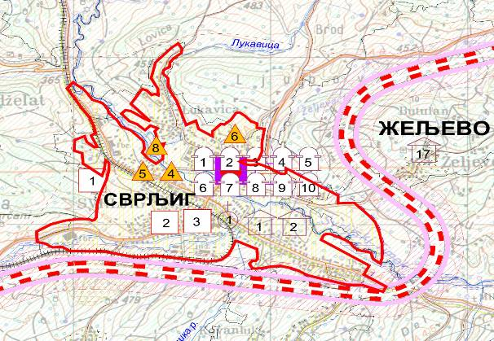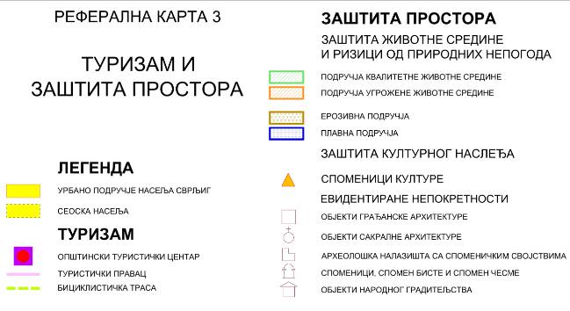
У области водоприврене инфраструктуре, просторним развојем инфраструктурних система предвиђа се спровођење заштите квалитета вода, у оквиру тимочког и јужноморавског регионалног система водотокова, применом технолошких, водопривредних и организационо-економских мера кроз: потпуну санитацију насеља и изградњу канализационих система за одвођење употребљних и атмосферских вода и њихово контролисано испуштање у водопријемнике након пречишћавања; доградњу постојећег постројења за пречишћавање отпадних вода уз дефинисање свих извора загађења (формирање регистара мањих загађивача и спровођење катастра загађивача); уклањање дивљих депонија дуж водотокова и одлагања чврстог отпада на санитарној депонији.
Употребљене воде сакупљаће се јединственим системом са заједничким постројењем за пречишћавање отпадних вода за групу насеља: Сврљиг, Преконога, Жељево, Ђуринац, Рибаре, Белоиње и Црнољевица са следећим постројењима: Црнољевица - Сврљиг (у дужини од око 4,6кm), Преконога - Сврљиг (у дужини од око 1,9кm), Ђуринац - Сврљиг (у дужини од око 1,4кm), Рибаре - Сврљиг (у дужини од око 1,5кm), Белоиње - Сврљиг (у дужини од око 860m), Жељево - Сврљиг (у дужини од око 1,1кm).
Река Сврљишки Тимок, кроз насеље, обухваћена је републичким Оперативним планом за одбрану од поплава (сектор Д.2.4. - водно подручје „Дунав“) на деоницама на којима cy изграђени заштитни водопривредни објекти и извршена регулација: Леви насип уз Сврљишки Тимок y Сврљигу, 3,75кm. (35+000 - 38+750) и Десни насип уз Сврљишки Тимок y Сврљигу, 3,75кm. (35+000 ~ 38+750). Остали водотокови, потоци и јаруге на планском подручју нису обухваћени Републичким оперативним планом, a мере и радови на заштити од поплава за ове водотокове биће у надлежности ресурног органа Скупштине општине.
На територији насеља Сврљиг евидентирана су потенцијална плавна подручја, на деоници Сврљишког Тимока, те уређење корита треба спроводити тако да буде уклопљено у природни амбијент, подразумевајући употребу природних материјала као што су земља, камен, зелени појасеви зелене вегетације и сл. Заштита од поплава насеља и приобаља водотока, као и пољопривредног земљишта треба да буде најмање од педесетогодишњих великих вода, док је изградња линијских објеката за одбрану од поплава на Правачкој реци, од педесетогодишњих великих вода, кроз насеље у дужини од око 1,5кm.
У области електроенергетских система, стратешко опредељење даљег развоја подразумева стварање оптималног решења за сигурно, квалитетно и економично снабдевање потрошача електричном енергијом, изградњом преносних капацитета (напонски ниво 110 kV-далеководи и трафостанице 110/35 kV ), али и изградњом и доградњом дистрибутивних водова и трафостаница 35 kV и 10 kV, за сигурније задовољење све већих потреба потрошача.
У области топлификације и гасификације планира се реконструкција постојећих котларница и њихово повезивање на природни гас, чиме би се котларнице модернизовале, смањило аерозагађење и повећала њихова енергетска ефикасност.
За снабдевање подручја Плана природним гасом изградиће се главна мерно регулациона станица (ГМРС) „Сврљиг“ на магистралном гасоводу МГ-12 „Ниш - Прахово“ од које се затим одваја примарна градска гасоводна мрежа ка истоку и западу и истовреме прикључују још две мерно регулационе станице, МРС „Лалинац“ и МРС „Извор“. Са ГМРС „Сврљиг“ дистрибутивном гасоводном мрежом ниског притиска снабдеваће се како само насеље Сврљиг, тако и насеља у правцу истока и југоистока закључно са Белоињем и Црнољевицом, јужно до насеља Преконоге, северно закључно са насељем Варош и североисточно са насељем Драјнац.
У области фиксне телефоније, у планском периоду наставиће се са дигитализацијом и децентрализацијом, односно изградњом нових комутација и припадајућих приступних мрежа, са напред наведеним карактеристикама,
Према условима ЈП ПТТ „Србија“, задржава се постојећи објекат поште- радна јединица Ниш, у Сврљигу (18360).
Развој комуналних делатности подразумева физичко и визуелно ограђивање постојеће сточне пијаце (на периферији градског насеља), проширење и комунално опремање насељског православног гробља и зелене пијаце, уз испуњавање оптималних санитарно-техничких услова за рад, уз редовно одржавање.
За сахрањивање животиња уредиће се локација на периферији насеља Сврљиг, кроз План генералне регулације, уз обавезу испуњења свих санитарно-техничких услова.
На подручју насеља Сврљиг кроз израду пана генералне регулације предвиђа се и локација за збрињавање паса и мачака луталица и других домаћих животиња које се затекну ван стана или дворишта - Прихватилиште.
Санитарно одлагање отпада реализоваће се у оквиру Регионалног центра 23 (у сарадњи са општинама Града Ниша, Дољевца, Гаџиног Хана, Мерошине, Алексинца, Сокобање и Ражња), са Нишем као носиоцем активности изградње (Споразум о формирању Нишког региона за заједничко управљање отпадом), уз санацију одлагалишта отпада у складу са усвојеним законима усаглашеним са захтевима ЕУ. Након прикључивања на Регионали центар, предвиђено је затварање и рекултивација постојеће депоније.
2. ПОСТОЈЕЋЕ СТАЊЕ, НАЧИН КОРИШЋЕЊА ПРОСТОРА И ОСНОВНА ОГРАНИЧЕЊА
2.1. АНАЛИЗА ПОСТОЈЕЋЕГ СТАЊА
2.1.1. Обухват грађевинског подручја
Обухват Трећих измена и допуна плана је у оквиру грађевинског земљишта Плана генералне регулације.
2.1.2. Опис постојећег стања
2.1.2.1. Грађевинско подручје са наменом површина
Сврљиг се формирао као насеље чије изграђено подручје Сврљишки Тимок, као најзначајнији водоток (већим делом регулисан кроз насеље), дели на две просторне целине: 1) Просторну целину „Север“, која обухвата део планског подручја северно од Сврљишког Тимока; и 2) просторну целину „Југ“, која обухвата део планског подручја јужно од доминантне насељске реке.
Део постојећег грађевинског пoдручја, које је било у обухвату Плана генералне регулације Сврљига („Службени лист Града Ниша“, бр. 45/14, 32/18, 26/20, 31/20, 48/20 и 95/20), је неизграђено грађевинско земљиште, које се делом користи као сточна пијаца и делом као спортски терен, док је остали део обухвата делимично изграђен објектима намењених индивидуалном становању.
2.1.2.2. Објекти и површине јавне намене
Земљиште јавних намена обухвата сточну пијацу, саобраћајну и железничку инфраструктуру и заштитно зеленило.
2.1.2.3. Коридори и регулација саобраћајница
У планском захвату постоји изграђена мрежа друмских саобраћајница са савременим - чврстим коловозним застором, а у одређеним деловима обугвата Трећих измана и допуна плана, плански обухват се пружа до коридора ДП Iб реда бр. 35.
2.1.2.4. Мреже и капацитети јавне комуналне инфраструктуре
Мреже и капацитети јавне комуналне инфраструктуре се не мењају и не обрађују Трећим изменама и допунама плана.
2.1.2.5. Јавно и друго зеленило
У постојећем стању коришћења простора заштитно зеленило је претежно заступљено уз насип за одбрану од поплава.
2.1.2.6. Преглед евидентираних и заштићених објеката, споменика културе и природе и амбијенталних целина
У обухвату Трећих измена и допуна плана нема објеката са значајним споменичким вредностима, утврђених нити евидентираних културних добара, објеката од градитељског, културног или историјског значаја, за које би биле прописане мере заштите.
2.1.2.7. Основна ограничења
Највеће ограничење за развој планског подручја представља неадекватна саобраћајна инфраструктура, која у деловима обухвата не омогућава одвијање теретног саобраћаја.
3. ОСНОВНА КОНЦЕПТУАЛНА ПЛАНСКА РАЗВОЈНА РЕШЕЊА
3.1. ОПШТИ ЦИЉЕВИ ИЗРАДЕ ПЛАНА
Основни циљ израде израде Трећих измена и допуна плана је преиспитивање планских решења у складу са новонасталим потребама уређења и изградње простора. С обзиром да Одлуком нису прецизирани разлози и предмет израде измена и допуна плана, иако је Чланом 36. Правилника то предвиђено, као смернице су узете достављене иницијативе, молбе и захтеви за измену ПГР Сврљига, и то: (1) Иницијатива Општине Сврљиг бр. 350-1 од 24.1.2022. године за промену намене земљишта у оквиру КП бр. 928 КО Сврљиг тако да део парцеле површине 15-20 ари задржи намену „Сточна пијаца“, део парцеле где је изграђен спортски терен предвиди у оквиру намене „Спорт и и рекреација“, а да остатак парцеле буде пренамењен у индустријску зону; (2) Молба бр. 350-23 од 7.10.2020. године за проширења индустријске зоне "Б" у обухвату КП бр. 75, 73, 71, 70, 72, 69/3, 69/2, 69/1 све КО Ђуринац; (3) Захтев бр. 350-5 од 20.4.2022. године да се КП бр. 2158 КО Сврљиг изузме из „зеленог појаса“ како би на њој могао да се гради индустријски објекат; и (4) Захтев бр. 350 од 24.2.2022. године да се КП бр. 145/2 КО Ћуринац повеже са потојећом индустријском зоном (иницијативе, молбе и затеви су приложени у оквиру документационе основе).
Трећим изменама и допунама плана предвиђа се:
- Обезбеђивање услова за парцелацију земљишта у оквиру сточне пијаце;
- Изградња пословно-производних садржаја;
- Уређење површина за спорт и рекреацију; и
- Дефинисање услова и мера заштите животне средине, природних и створених вредности, енергетске ефикасности и заштите од елементарних непогода и несрећа.
3.2. ПЛАНИРАНА ПРЕТЕЖНА НАМЕНА ПОВРШИНА
Решења у погледу инфраструктурне опремљености базирају се на решењима из Плана генералне регулације, на основу којих ће се у складу са дефинисаном претежном наменом простора плански регулисати подручје у обухвату Трећих измена и допуна плана.
Предвиђа се попуна и заокруживање постојећих локација намењених пословању, комерцијалним, сервисним и занатским услугама, без могућности производње која би се негативно одразила на стање животне средине. Овој зони припадају и мањи производни погони (чисте технологије) који не угрожавају животну средину у погледу буке, вибрација и издувних гасова, затим сервиси, магацински простори, „тешко“ занатство, отворени тржни центри, паркинзи и гараже за теретна возила, аутобусе и сл.
3.2.1. Оријентационо планирано грађевинско подручје
Грађевинско подручје обухвата изграђени и неизграђени простор у оквиру прелиминарне границе Трећих измена и допуна плана, предвиђен за следеће намене:
    - Површине за саобраћај
- Саобраћајнице
    - Комуналне делатности
- Сточна пијаца
    - Површине за спорт и рекреацију
- Спорт и рекреација
    - Пословне и радне зоне
- Производни комплекс
    - Зелене и слободне површине
- Заштитно зеленило
3.2.2. Површине јавне намене
Површине јавне намене у обухвату Плана обухватају планиране друмске саобраћајнице са пратећим заштитним зеленилом.
Површине за саобраћај
Планско подручје остварује друмску везу преко локалне саобраћајне мреже, док се у делови обухвата Трећих измена и допуна плана ослања на ДП IБ реда бр. 35.
За паркирање возила за сопствене потребе власници нових објеката свих врста обезбеђују манипулативни простор и паркинг или гаражна места на сопственој грађевинској парцели, изван површине саобраћајница и површина јавне намене.
Зелене површине
Предвиђа се очување свих стабала уз уобличавање постојећих дрвореда и других зелениих површина различитим дрвенастим и жбунастим формама високодекоративних својстава, као и травнатим површинама отпорним на гажење. Обавезно је формирање зеленог заштитног појаса око водене површине, са заштитном и декоративном функцијом (дрвенаста и жбунаста вегетација) у ширини од најмање 10m удаљености од водене површине.
3.2.3. Површине осталих намена
У планском подручју се у оквиру површина остале намене предвиђа:
- Сточна пијаца,
- Спорт и рекреација,
- Производни комплекс и
- Заштитно зеленило.
Сточна пијаца
Површина накмењена сточној пијаци се задржава на постојећој локацији, уз редуковање обухвата. Катастарске парцел уз северни обухват Катастарске парцеле бр. 928 КО Сврљиг, а које су Планом генералне регулације Сврљига предвиђене у оквиру намене „Сточна пијаца“, задржавају исту намену уз примену правила грађења из основог плана.
Спорт и рекреација
У оквиру обухвата Трећих измена и допуна плана, на делу катастарске парцеле бр. 928 КО Сврљиг постоји изграћен спортски терен. С обзиром да је Планом генералне регулације се у оквиру предметног простора предвиђа намена „Спорт и рекреација“.
Производни комплекс
У деловима обухвата Трећих измена и допуна плана се ради омогућавања ширења постојећих и планирања нових производних комплекса, а у складу са исказаним намарама у оквиру приложених иницијатива, предвиђа намена „Производни комплекс“.
Заштитно зеленило
У југозападном делу Катастарске парцеле бр. 928 КО Сврљиг, уз регулисано корито водотока, односно уз насип за одбрану од поплава, Планом генералне регулације Сврљига је предвиђен појас заштитног зеленила који се Трећим изменама и доунама плана задржава у постојећој ширини, осим у делу где у оквиру њега постоји изграђен спортски терен, у оквиру кога се предвиђа компатибилна намене „Спорт и рекреација“.
3.3. ПРЕДЛОГ ОСНОВНИХ УРБАНИСТИЧКИХ ПАРАМЕТАРА
Трећим изменама и допунама се као наслеђено урбанистичко решење, примењују правила уређења и изградње дефинисана Планом генералне регулације.
3.3.1. Сточна пијаца
Намена - доминантна: Сточна пијаца
Намена - допунска, могућа: Изложбени простор и погони
Намена - забрањена: Све осталe namene (трговине, угоститељство и др. могу се налазити у непосредној близини комплекса али не у оквиру њега)
Индекс заузетости грађевинске парцеле: До 70%
Највећа дозвољена спратност објеката: До П (није дозвољена изградња подземних етажа)
Услови за изградњу других објеката: На истој грађевинској парцели/комплексу могу се градити други/пратећи објекти, али не помоћни објекти
Постављање ограде: Грађевинска парцеле/комплекс се ограђује оградом од плетене жице, летава, дасака, камена, цигала и другог материја у висини најмање 2.0m
Паркирање и гаражирање: Паркинг простор предвидети у оквиру грађевинске парцеле/комплекса; број паркинг места - 5 паркинг места на 1000m² површине парцеле/комплекса
Посебни услови за изградњу објеката: У комплексу мора постојати:
- Простор за привремено издвајање животиња, за које се приликом контроле утврди да су заражене или се сумња да јесу;
- Место са опремом за чишчење, прање и дезинфекцију превозних средстава;
- Довољан број утоварних/истоварних рампи; и
- Уколико се изграђује заједничко појилиште, мора бити изграђено од материјала који се лако чисти, пере и дезинфикује.
Зелене и слободне површине: За зеленило и слободне површине предвидети најмање 10% површине грађевинске парцеле.
3.3.2. Спорт и рекреација
Намена - доминантна: Спорт и рекреација
Намена - допунска, могућа: Комерцијалне и услужне делатности, образовање
Намена - забрањена: Становање, производне делатности
Индекс заузетости грађевинске парцеле: До 60%
Највећа дозвољена спратност објеката: До П+3 (могућа је изградња подземних етажа)
Услови за изградњу других објеката: На истој грађевинској парцели могу се градити други/пратећи објекти, али не и помоћни објекти
Постављање ограде: Грађевинске парцеле се могу ограђивати живом зеленом оградом или транспарентном оградом до висине од 3,0m
Паркирање и гаражирање: Паркинг простор предвидети у оквиру грађевинске парцеле, и то 1 паркинг место на 10 гледалаца и 2 паркинг места за аутобусе на 100 гледалаца
Зелене и слободне површине: За зеленило и слободне површине предвидети најмање 20% површине грађевинске парцеле
3.3.3. Производни комплекс
Намена - доминантна: Индустрија, пољопривредни комплекси, фарме за узгој стоке
Намена - допунска, могућа: Пословање, производња, сервиси, хладњаче, млекаре, кланице, прерада меса складиштење, магацински простор, трговина, административне услуге, комерцијалне услуге, занатство, угоститељство, сервиси, продаја половне робе, станица за снабдевање горивом, инфраструктурни објекти и производне делатности које не угрожавају здравље људи и животну средину
Намена - забрањена: Становање, јавне службе
Индекс заузетости грађевинске парцеле: До 60%
Положај објекта у односу на регулацију: Испади на објекту не могу прелазити регулациону линију. Подземне етаже могу прећи грађевинску, али не и регулациону линију
Најмања међусобна удаљеност објеката: Најмања међусобна удаљеност нових и околних објеката (околним објектима се не сматрају помоћни, привремени објекти и сл.) износи најмање половину висине вишег објекта, односно четвртину висине вишег објекта уколико објекат на наспрамним странама не садржи отворе за осветљење стамбених просторија (осим отвора за помоћне просторије), Ова одредница се не односи на удаљења од помоћних и сличних објеката.
Удаљеност од другог објекта: Најмање 4,0m
Највећа дозвољена висина објеката: 18,0m, осим за технолошке објекте (силоси и сл.), где се може утврдити и већа висина према технолошким потребама. Уколико су посебни објекти виши од 30,0m неопходно је прибавити мишљење и сагласност институција надлежних за безбедност ваздушног саобраћаја
Услови за изградњу других објеката: На истој грађевинској парцели не могу се градити други објекти
Постављање ограде: Грађевинске парцеле/комплекси могу се ограђивати зиданом оградом висине до 2,20m - транспарентном са парапетом до 0,60m или пуном
Паркирање и гаражирање: Паркинг простор предвидети у оквиру грађевинске парцеле/комплекса; број паркинг места - једно паркинг место на 70m² корисне површине простора
Заштита животне средине: Обавезна је примена мера заштите животне средине за локалитете и појединачне производне капацитете, уз обавезу подношења захтева за одлучивање о потреби израде процене утицаја на животну средину
Зелене и слободне површине: За зеленило и слободне површине предвидети најмање 20% површине парцеле/комплекса. уколико контактна зона грађевинске парцеле није зона зелених површина или пољопривредно земљиште, формирати линеарно зеленило у појасу ширине 5,0m на бочним и задњим границама грађевинске парцеле/комплекса, и 10,0m према саобраћајници

3.3.4. Заштитно зеленило
Намена - доминантна: Парковско и заштитно зеленило, рекреација
Намена - допунска, могућа: Трговина, угоститељство, инфраструктурни објекти
Намена - забрањена: Све остале намене
Индекс заузетости грађевинске парцеле: До 5% (површина под објектом максимално 50m²)
Највећа дозвољена спратност објеката: П
Услови за изградњу других објеката: У оквиру парцеле/комплекса могу се градити други/пратећи објекти, али не помоћни објекти. Сваки објекат мора да има одговарајућу везу са приступним саобраћајницама и функционалан приступ простору за паркирање
Паркирање и гаражирање: Паркинг простор предвидети у оквиру комплекса; број паркинг места - 1 паркинг место на 60m² површине комплекса
Зелене и слободне површине За зеленило и слободне површине предвидети најмање 80% површине грађевинске парцеле
Остало: Највећа дозбољена висина објекта до 5,0m; Комплекс мора да има добро организован интерни пешачки/бициклистички саобраћај
3.3.5. Оријентационо планирани капацитети мрежа инфраструктуре
За детаљну разраду планских решења потребно је да носилац израде планског документа у току раног јавног увида достави захтеве за издавање услова надлежним органима, посебним организацијама, имаоцима јавних овлашћења и другим институцијама, који у складу са Законом и посебним прописима утврђују услове за планирање и уређење простора, који ће пружити потребне податке за димензионсање мрежа инфраструктуре.
Иако је Чланом 9. Одлуке предвиђено да сви прибављени, а важећи услови ималаца јавних овлашћења који се тичу Трећих измена и допуна плана остају на снази и не постоји обавеза носиоца измена и допуна плана да поново прибавља раније прибављене услове, с обзиром да је од прибављања услова за потребе израде последњих измена и допуна ПГР Сврљига протекло више од 24 месеци, што је уобичајен рок важења услова и података имаоца овлашћења, приступиће се прибављању истих.
3.4. ПРОЦЕНА ПЛАНИРАНЕ БРУТО РАЗВИЈЕНЕ ГРАЂЕВИНСКЕ ПОВРШИНЕ
Планирана бруто развијана грађевинкска површина за максималну искоришћеност простора према планираним коефицијентима износи 9,05ha.
Табела 1: Процењена бруто развијена грађевинска површина
Претежна намена површина | Површине предвиђене за изградњу  (ha) | Највећи индекс заузетости парцеле  (%) | Највећа дозвољена спратност објеката | Бруто развијена грађевинска површина  (ha)
Површине за саобраћај  - Саобраћајнице | - | - | - | -
Комуналне делатности  - Сточна пијаца | 0,28 | 70 | П | 0,20
Спорт и рекреација  - Спорт и рекреација | 0,34 | 60 | П+3 | 0,82
Пословне и радне зоне  - Производни комплекс | 3,34 | 60 | П+3 | 8,02
Зелене и слободне површине  - Заштитно зеленило | 0,22 | 5 | П | 0,01
Укупно: |  |  |  | 9,05
БРГП је збир површина свих надземних етажа објекта, мерених у нивоу подова свих делова објекта, укључуjући површине лођа, балкона и тераса, одређених према спољним мерама ободних зидова у коjе се урачунаваjу облоге, парапети и ограде.
Надземне етаже су све етаже изнад нивелете постојећег терена, укључујући и етаже повученог спрата и поткровља.
Надземне гараже, котларнице, подстанице грејања, станарске оставе, трафостанице рачунају се у површину корисних етажа и не редукују се.
4. ОЧЕКИВАНИ ЕФЕКТИ ПЛАНИРАЊА У ПОГЛЕДУ УНАПРЕЂЕЊА НАЧИНА КОРИШЋЕЊА ПРОСТОРА
Предложена планска решења треба да подстакну развој радних зона, у тежњи за остваривање континуитета развоја и афирмације сагледаног простора, а у складу са својим положајем.

